FORMULÁRIO DE PESQUISA DE PREÇOS

Processo (digital): 277/2024

Objeto: DOIS TOLDOS MEDINDO: 3,50 X 2,10 METROS E 5,00 X 2,40 METROS.

Local de Entrega: DIR. ADMINISTRATIVA/SERVIÇO DE ALMOXARIFADO E PATRIMÔNIO, PRAÇA D. PEDRO II, 1-50, Centro

Interessados favor encaminhar PROPOSTAS até o dia 21/06/2024 às 14:00h através dos e-mails: comprascamarabauru@gmail.com e joao.araujo@bauru.sp.leg.br qualquer dúvida estamos à disposição através do telefone (14) 3235-0614.
Responsável pelo formulário de cotação (Câmara): João Vitor
Local de Entrega: DIR. ADMINISTRATIVA/SERVIÇO DE ALMOXARIFADO E PATRIMÔNIO, PRAÇA D. PEDRO II, 1-50, Centro
Dados do Fornecedor
Nome Fantasia:
Razão Social:
CNPJ:
Inscr. Munic.: |  |  | Inscr. Est.:
Endereço:
Bairro:
CEP: | Município/UF:
Telefone: |  | e-mail:
Contato: |  | Responsável pela cotação:

Composição da Proposta
Item | Descrição | Quant. | Unid. | Valor Unit. | Valor Total
01 | Toldo medindo 3,50 x 2,10, estrutura em metalon cobertura em policarbonato na cor marrom escuro fumê.  Obs. o serviço deve estar incluso todo o material necessário e contemplar a retirada e reinstalação.  Cód. CATSER 17809 | 01 | Serv.
02 | Toldo medindo 5,00 x 2,40, estrutura em metalon cobertura em policarbonato na cor marrom escuro fumê.  Obs. o serviço deve estar incluso todo o material necessário e contemplar a retirada e reinstalação.  Cód. CATSER 17809 | 01 | Serv.
03 | Frete (se houver)  Cód. CATSER: 3263 | 01 | Serv.
Valor Total da Proposta:
Prazo de Entrega: 15 dias
Condições de Pagamento: Pagamento realizado por meio de depósito bancário (conta vinculada ao CNPJ emissor da NF), subsequente à entrega da compra e atesto de conformidade do solicitado na nota fiscal eletrônica em até 30 dias.
A compra só poderá ser efetivada se o fornecedor dispuser de Nota Fiscal Eletrônica.
Validade da Proposta:

Declaro para todos os fins de Direito, que recebi e li integralmente o conteúdo do Formulário de Pesquisa de Preços, relativo ao objeto descrito no cabeçalho deste formulário. Portanto, estou ciente de que o (s) orçamento (s) enviado (s) por esta empresa está estritamente adequado a todas as exigências e condições de contratação de prestação de serviço e/ou fornecimento ali clausuladas, especialmente no que diz respeito a quantidades, unidades, especificações técnicas, forma de apresentação, metodologias e regras de execução, documentações e demais obrigações exigidas. Além disso, estão inclusas todas as despesas com materiais e equipamentos, mão de obra, transportes, encargos sociais, ferramentas e seguros, todos os tributos incidentes e demais encargos, enfim, todos os custos diretos e indiretos necessários à execução completa dos fornecimentos discriminados e especificações técnicas.
Declaro, ainda, que se houver alguma incorreção no referido documento (Termo de Referência), seja de ordem técnica ou de restrição no mercado específico de comercialização dos materiais e/ou serviços a serem contratados, que inviabilize ou prejudique o correto fornecimento ou a prestação dos serviços, comunicarei imediatamente através de e-mail de contato, para que a Administração possa tomar as devidas providências de saneamento ou justificar a adoção da questionada medida.
Declaro, por fim, que não emprego menor de dezoito anos em trabalho noturno, perigoso ou insalubre e não emprego menor de dezesseis anos, em conformidade com o disposto no VI do artigo 68 da Lei nº 14.133/2021.

Observações:
- É obrigatória a emissão de Nota Fiscal Eletrônica para qualquer operação destinada a Órgãos Públicos, independentemente do ramo de atividade exercida. (Art. 7º, III da Decisão Normativa CAT-17, de 24-11-2009).

Responsável pelo envio da Proposta:
Nome:
Cargo / Função:
e-mail:
Telefone:
Local / Data:
_______________________________________
Assinatura

A IMAGEM ABAIXO É ONDE FICAVA UM DOS TOLDOS, E ONDE VAI SER REALOCADO.
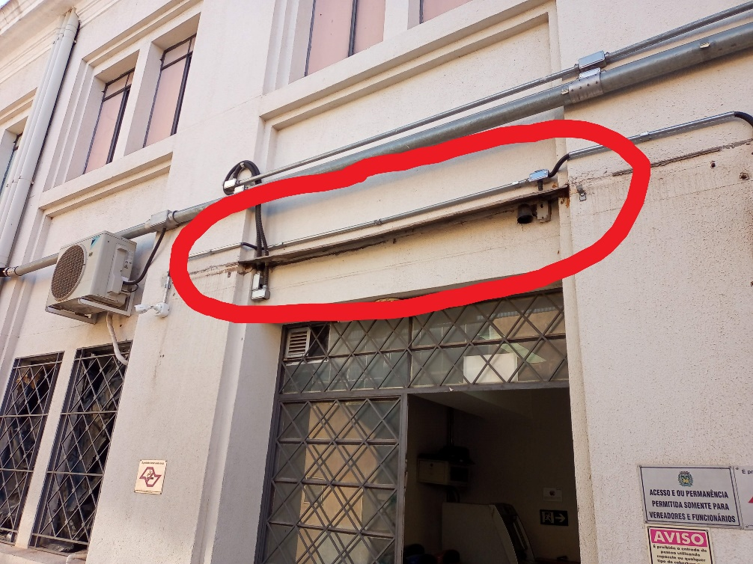

O TOLDO NA IMAGEM ABAIXO VAI SER REFORMADO E REALOCADO NO LOCAL INDICADO NA IMAGEM ACIMA.
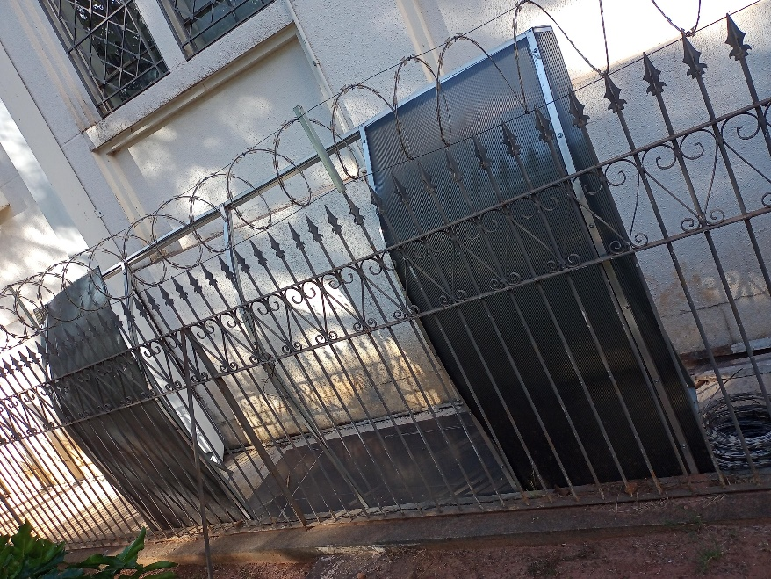

NAS IMAGENS ABAIXO ESTÁ O TOLDO QUE SERÁ RETIRADO PARA MANUNTEÇÃO E RECOLOCADO NO MESMO LOCAL.


